**דירוג טלפונים חכמים**

**באמצעות אלגוריתמים חכמים**

**פרויקט סיום קורס**

**אלגוריתמים היוריסטיים וישומים מקורבים**

סמסטר ב', תשע"ט

**מגישים:**

לוי מלינדה

בארשבסקי צחי

לוקשין קוסטיה

**תוכן העניינים**

|  |
| --- |
| רקע .............................................................................. 2 |
| הפרמטרים הנבדקים ................................................... 3-4 |
| מאפייני המכשיר ......................................................... 3 |
| הצרכים שלנו .............................................................. 4 |
| אלגוריתמי הבדיקה ..................................................... 5-9 |
| אלגוריתם Borda ........................................................ 5 |
| אלגוריתם TOPSIS.................................................... 7 |
| יעילות פארטו ............................................................. 9 |

**רקע**

שוק הסמארטפונים כיום מספק לנו מגוון עצום של מכשירים מתקדמים שבאמצעותם נוכל לנהל את חיינו. הקדמה הטכנולוגית והחידושים הדיגיטליים מבטיחים שהסמארטפון שנרצה יהיה מהיר, איכותי ונוח.

מבדיקה כללית שביצענו במסגרת הפרויקט על מנת להבין את הבעיה המשתקפת מולנו לעומקה, מצאנו כי מרבית האנשים מכלל קבוצות האוכלוסייה מעדיפים לקנות מכשיר טלפון על סמך המלצות של קרוביהם, ואלו שבכל זאת מגיעים "מוכנים" לחנות הסלולר, לרוב מתמקדים בבדיקה שלכאורה נראית להם מקיפה, אך לא די בכדי להשיג, בסופו של דבר, את המכשיר האופטימלי עבורם.

במרבית המקרים, חיפוש הסמארטפון האידאלי מסתכם בבדיקת מספר יכולות מרכזיות, אך מאוד מצומצמות, של המכשיר:

* מחיר - ככל הנראה הפרמטר הכי חשוב למרבית האנשים. ניתן למצוא לא מעט מכשירים מצוינים במחיר שווה לכל כיס, כאלה שמספקים תמורה טובה מאוד מבחינת נוחות, אבזור, טכנולוגיה ועוצמה.
* איכות השמע – היכולת של המכשיר לנהל שיחה בנוחות, בעוצמה מספקת ונטולה קטיעות באמצעות הספיקר הפנימי, הרמקולים של הסמארטפון והספיקר החיצוני.
* מסך - הדגש המרכזי הוא בעיקר על הרזולוציה, טווח הצבעים, נוחות הקריאה וחוויה בזמן משחק.
* נוחות השימוש – עד כמה נוח וידידותי הסמארטפון למשתמש, החל ממידות המכשיר ועד לתפעול מערכת ההפעלה, ממהירות חיישן טביעת האצבע ועד לאיכות החומרים וההרכבה.
* תוכנה וביצועים – פרמטר המתייחס ליעילות המעבד ומהירות מערכת ההפעלה, ובפשטות: כולנו מעוניינים במכשיר שלא יגמגם ברגע האמת, לא יתבע מסכי טעינה רבים וארוכים מדי ולא יתסכל אותנו בתפעול השוטף כתוצאה מ"שיהוקי מערכת".
* איכות המצלמה – נמדדת על סמך איכות הצילומים באור יום, תחת תאורה מלאכותית וצילומי מאקרו בשעות הערב. כמו כן, איכות הווידאו נמדדת ברמת החדות והפירוט, וכמות הרעידות שתועדו בכל סרטון.
* סוללה – אחת התכונות החשובות ביותר לרוב משתמשי הסמארטפון. נקדים ונספר שנורא קשה למצוא סמארטפון שיידע לעבוד יותר מיום וחצי ולענות בצורה טובה על כל הקריטריונים שהוצגו קודם-לכן.

כידוע, Life time של סמארטפון נע סביב שלוש שנים. כל קונה במעמד הקנייה מוכן להשקיע סכום לא מבוטל של כסף, בהנחה שההשקעה "תסגור לו את הפינה" לפחות לשנתיים וחצי הקרובות, ושהוא יוכל להפיק ממנה את התועלת הרצויה.

**התוצאה בפועל:** רבים מכלל האוכלוסיה מחליפים את מכשיר הטלפון שברשותם לאחר שימוש של כשנה וחצי עד שנתיים בעקבות חוסר שביעות רצון.

**הפרמטרים הנבדקים**

על מנת לקבל את התמורה המיטבית להשקעה, החלטנו להקל על רוכשי הסלולר ולהציע דרך למציאת מכשיר הסמארטפון הנכון ביותר עבורם. הפתרון המוצע מתמקד להתמקד בשני פרמטרים מרכזיים: **מאפייני המכשיר והצרכים שלנו**.

**מאפייני המכשיר**

מאפייני המכשיר בהם בחרנו להתמקד במסגרת הפרויקט כוללים את הקריטריונים שהוצגו קודם-לכן וכן קריטריונים נוספים:

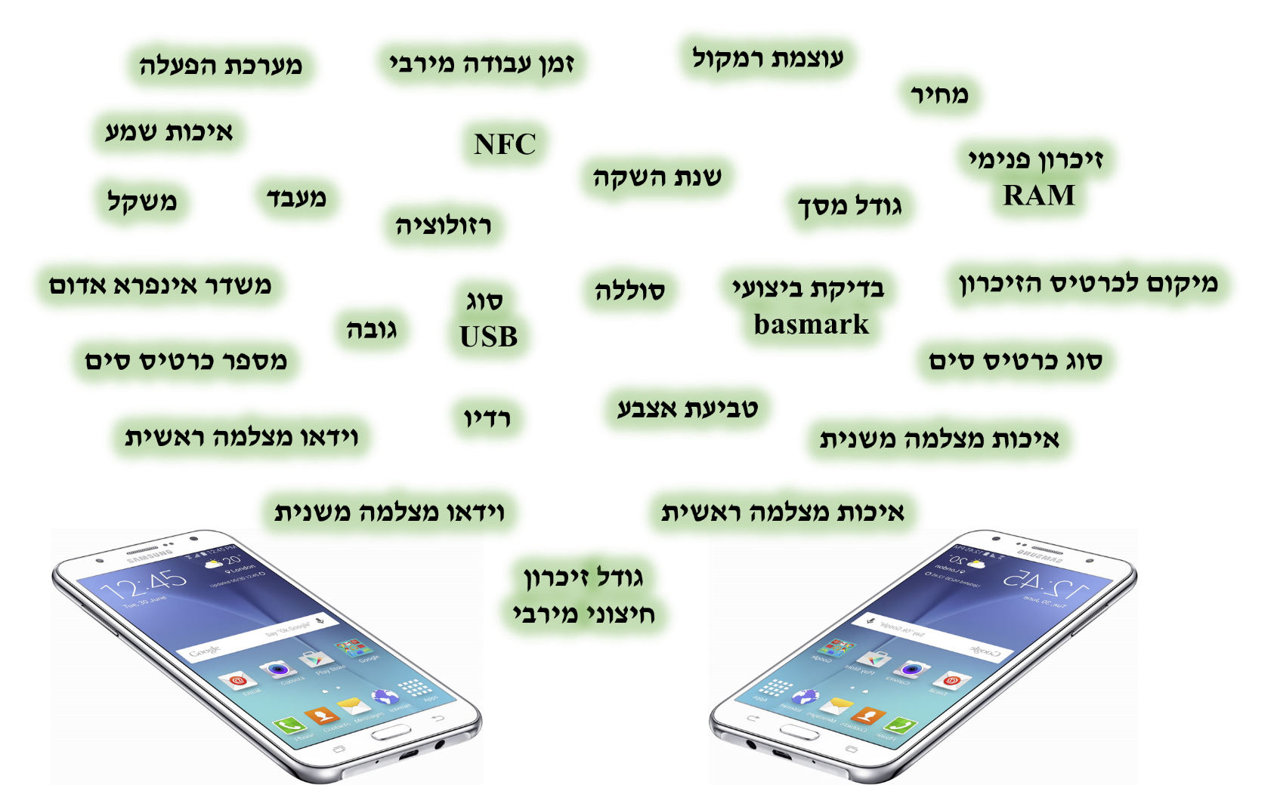

**הצרכים שלנו**

המילה "שלנו" מקבלת משמעות שונה כאשר מתבוננים בקבוצות אוכלוסייה שונות. במסגרת הפרויקט בחרנו להתמקד ב-3 קבוצות אוכלוסייה ולהבין את הצרכים שלהן לעומקם:

|  |  |  |
| --- | --- | --- |
| **קבוצת אוכלוסייה** | **עיקר הפעילות** | **הדרישה מהמכשיר** |
| **ילדים** | * הפעלת סרטוני יוטיוב ברצף * שיטוט באתרי תוכן כבדים * הפעלת משחקים כבדים | * חיי סוללה ארוכים * גודל מסך מירבי * טעינת סרטונים ומשחקים כבדים במהירות * יכולות וידאו גבוהות * תפעול אינטואיטיבי וקליל בעבור הילד הממוצע במינימום תסכול ובמקסימום הנאה |
| **אנשי הייטק** | * העברה שוטפת של מידע * הודעות טקסט * שמירה על בטיחות המידע * שיחות וידאו | * חיי סוללה ארוכים * מעבד חזק * ביצועי מערכת חזקים * נפח זיכרון גדול * מצלמות איכותיות (ראשית ומשנית) |
| **פנסיונרים** | * שיחות טלפון * הודעות טקסט * צילום תמונות | * עוצמת סאונד חזקה * איכות צליל * ביצועי מערכת חזקים * תפעול פשוט, מהיר וחלק * איכות אור התצוגה הכחול |

**אלגוריתמי הבדיקה**

בחלק זה נציג מספר אלגוריתמים שבאמצעותם ניתן יהיה להציג פתרון יעיל לבעיה בתאם לפרמטרים שהוצגו קודם לכן. בנוסף נציג את שיטת **פארטו**, אשר באמצעותה נוכל לנתח את יעילות אלגוריתם אחד לעומת אלגוריתם אחר.

**אלגוריתם Borda**

סקירה כללית

* שיטת BORDA היא שיטה לדירוג פרויקטים ומערכות, המבוצע על ידי הקצאת נקודות אשר מתקבלות על פי דעה של אנשי מקצוע. BORDA היא משפחה של שיטות בחירה של מנצח יחיד, שבהן הבוחרים מדרגים אופציות או מועמדים לפי סדר עדיפויות.
* שיטת BORDA קובעת את הזוכה בבחירות על ידי מתן פתק לכל מועמד, מספר נקודות המתאימות למספר המועמדים המדורגים נמוך יותר. לאחר שכל הקולות נספרים, האופציה או המועמד שקיבל את מרבית הנקודות – נבחר כמנצח.
* שיטה זו נועדה לבחור באופציות או במועמדים מקובלים, ולאו דווקא באלה העדיפים על פי הרוב, ולכן היא מתוארת לעיתים קרובות כמערכת הצבעה המבוססת על קונצנזוס ולא על רודנות.

אופן פעולה

* **נקודות BORDA:**
* נתונים פרויקטים וקיימים מומחים
* כל מומחה מדרג את הפרויקטים ונותן נקודות לכל פרויקט
* הפרויקט הטוב ביותר מקבל נקודות
* הפרויקט הגרוע ביותר מקבל 0 נקודות
* הפרויקט הזוכה הוא הפרויקט שמקבל את כמות הנקודות המקסימלית.
* **ספירת BORDA:**
* ספירת BORDA היא ספירה של סכום הנקודות שניתנות לכל פרויקט.
* החישוב מתבצע על יד הנוסחה הבאה:  
  , כאשר:

– מספר המומחים

– מספר הפרויקטים

– נקודות BORDA הניתנות לפרויקט שניתנו על ידי מומחה

הערות

* דירוג BORDA לפרויקט נתון הוא מספר הפרויקטים האחרים שהם קריטיים יותר.
* דירוג BORDA לפרויקט מראה על מספר הפרויקטים שהם טובים יותר מפרויקט זה.

שימוש באלגוריתם

על מנת לתת מענה לבעיה שהצגנו, נשתמש בשיטת BORDA באופן הבא:

* כל אחד מאיתנו ידרג את כל הסמארטפונים במסד הנתונים ויעניק לכל אחד נקודות לפי ראות עיניו בהתאם ל-28 הקריטריונים שמתארים כל סמארטפון.
* לאחר הדירוג נוכל לבצע ספירת BORDA לפי הנוסחה הנ"ל.
* הסמארטפון הנבחר הוא זה שיקבל את כמות הנקודות המקסימלית לאחר ביצוע ספירת BORDA.
* פעולה זו תבטיח את מציאת הסמארטפון הטוב ביותר בהינתן הקריטריונים שבחרנו ובהינתן הדירוג שביצענו.

**אלגוריתם TOPSIS**

סקירה כללית.

* אלגוריתם TOPSIS הינו שיטה של צירוף פיצוי אשר משווה סדרה של חלופות על ידי זיהוי משקל עבור כל קריטריון, נרמול התוצאות/הציונים עבור כל קריטריון וחישוב המרחק הגיאומטרי (אוקלידי) בין כל חלופה לבין האלטרנטיבה האידיאלית, שהיא התוצאה הטובה ביותר עבור כל קריטריון.
* ההנחה של TOPSIS היא שהקריטריונים עולים או יורדים באופן מונוטוני. הנורמליזציה נדרשת בדרך כלל כאשר הפרמטרים או הקריטריונים לעיתים קרובות במידות אשר לא מתאימות לבעיות של קריטריונים מרובים.
* שיטות פיצוי כמו TOPSIS מאפשרות תמורה בין קריטריונים, כאשר תוצאה גרועה בקריטריון אחד יכולה להישלל על ידי תוצאה טובה בקריטריון אחר.
* אופן פעולה זה מספק צורה מציאותית יותר של מודלים, לעומת שיטות שאינן מפצות, אשר כוללים / לא כוללים פתרונות חלופיים המבוססים על חתכים קשים.

אופן פעולה

1. יצירת מטריצה הערכות המכילה מ- אלטרנטיבות ו-קריטריונים,  
   עם חיתוך של כל אלטרנטיבה עם קריטריון המוגדר כ-*.*

*לפיכך, תתקבל מטריצה* .

1. נרמול המטריצה וקבלת מטריצת ההחלטה בעזרת הנוסחה .
2. חישוב את מטריצת ההחלטה המשוקללת ע"י הכפלה של כל תא במטריצה במשקל של כל קריטריון.
3. דירוג הערך הטוב ביותר והערך הגרוע ביותר עבור כל עמודה:

* - הערך **המקסימלי** בכל עמודה
* - הערך **המינימלי** בכל עמודה

1. חישוב המרחק הגיאומטרי (אוקלידי) בין כל קריטריון לבין כל חלופה על ידי הנוסחאות ; .
2. חישוב הדימיון למצב הגרוע ביותר על ידי הנוסחה .
3. דירוג סופי לפי הערך שהתקבל ב- מהגבוה לנמוך.

שימוש באלגוריתם

על מנת לתת מענה לבעיה שהצגנו, נשתמש בשיטת TOPSIS באופן הבא:

* ניצור מטריצת הערכות עבור כל הסמארטפונים במסד הנתונים לפי 28 הקריטריונים המתארים כל אחד.
* ננרמל את המטריצה ונקבל מטריצת החלטה, אותה נשקלל ונקבל מטריצת החלטה משוקללת.
* נמצא את הערך המינימלי ואת הערך המקסימלי בכל עמודה, ונחשב את המרחק האוקלידי בין כל קריטריון לבין כל סמארטפון וכן את הדימיון למצב הגרוע ביותר.
* לבסוף, נדרג באופן סופי את הערכים מהגבוה לנמוך ונבחר בערך הגבוה ביותר.
* פעולה זו תבטיח את מציאת הפלאפון הכי טוב בהינתן הקריטריונים שבחרנו.

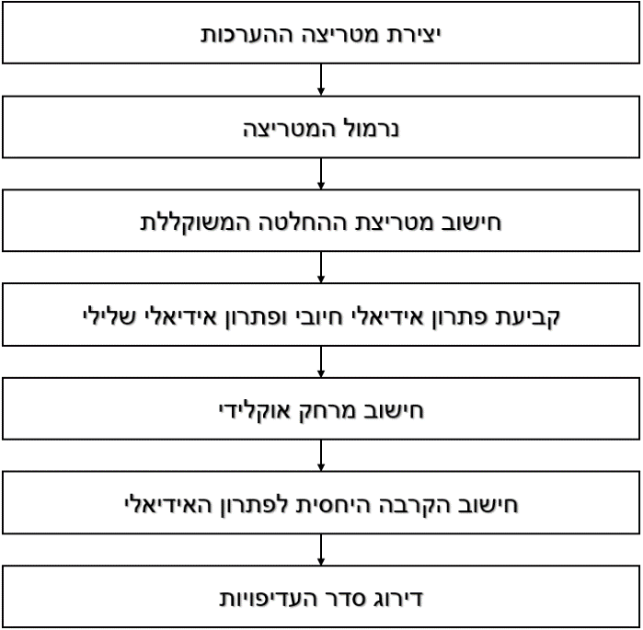

**יעילות פארטו**

Pareto Optimal Solution

סקירה כללית

* פתרון כלשהו נקרא פארטו אופטימלי אם אף אחת מהפונקציות האובייקטיביות יכולות להשתפר בלי לפגוע במספר הערכים האובייקטיבים האחרים.
* פתרון פארטו מתייחס לפתרון שאין סביבו כל דרך לשפר כל מטרה בלי לפגוע במטרה אחת אחרת לפחות.
* מצב יעיל פארטו בהגדרתו הוא מצב שבו לא ניתן לשפר את מצבו של פרט כלשהו מבלי לפגוע בפרט אחר.

דוגמה

* מצב יעיל פארטו הוא מצב של חלוקה מוסכמת.
* לדוגמה, אם שני אנשים מעוניינים לאכול תפוח אחד, כל חלוקה של התפוח ביניהם, אפילו אם אכילת התפוח בשלמותו על ידי אחד מהצדדים, תחשב ליעילה, שכן, כל חלוקה אחרת תועיל לאחד אבל תפגע בשני.
* מצד שני, חלוקת התפוח כך שחלק ממנו נותר בצד ואינו מחולק לאף אחד מהצדדים הוא מצב בלתי יעיל פארטו, משום שניתן לשנות את ההקצאה על ידי ניתנת החלק מהתפוח שנותר בצד לאחד מהאנשים, בלי לפגוע באדם השני ותוך שיפור מצבו של האדם הראשון.

שימוש בשיטה

על מנת לתת מענה לבעיה שהצגנו, נשתמש ביעילות פארטו באופן הבא:

* נדרג את הסמארטפונים (באמצעות BORDA או בTOPSIS-) על מנת לסווגם מהגרוע אל הטוב ביותר.
* לפיכך, שיטה זו נותנת עדיפות למכשירים מסוימים ופוגעת בסיכוייהם של מכשירים אחרים - מצב זה הוא יעיל פארטו.